Жаңа Жанбай ауылының шекарасын белгілеу туралы
Атырау облысы Исатай аудандық мәслихатының 2021 жылғы 14 мамырдағы № 41-VІI шешімі және Атырау облысы Исатай ауданы әкімдігінің 2021 жылғы 18 мамырдағы № 115 бірлескен қаулысы. Атырау облысының Әділет департаментінде 2021 жылғы 19 мамырда № 4964 болып тіркелді
"Қазақстан Республикасының әкімшілік-аумақтық құрылысы туралы" Қазақстан Республикасының 1993 жылғы 8 желтоқсандағы Заңының 12 бабының 3) тармақшасына, "Қазақстан Республикасындағы жергілікті мемлекеттік басқару және өзін-өзі басқару туралы" Қазақстан Республикасының 2001 жылғы 23 қаңтардағы Заңының 6 және 31 баптарына сәйкес, Исатай ауданы әкімдігі ҚАУЛЫ ЕТЕДІ және Исатай аудандық мәслихаты ШЕШІМ ҚАБЫЛДАДЫҚ:
1. Жалпы аумағы 75,72 гектар, ұзындығы 6171,7 метр болып Исатай ауданы Нарын ауылдық округі Жаңа Жанбай ауылының шекарасы қосымшаға сәйкес белгіленсін.
2. Осы бірлескен қаулы мен шешімнің орындалуын бақылау Исатай ауданы әкімінің орынбасарына (Б. Сисатов) және Исатай аудандық мәслихатының заңдылықты сақтау, құқық қорғау, депутаттық әдеп жөніндегі тұрақты комиссияның төрағасына (А. Сидегалиев) жүктелсін.
3. Осы бірлескен қаулы және шешім әділет органдарында мемлекеттік тіркелген күннен бастап күшіне енеді, олар алғашқы ресми жарияланған күнінен кейін күнтізбелік он күн өткен соң қолданысқа енгізіледі.
Аудан әкімі | П. Хасанов
Сессия төрағасы | Н. Кайрденов
Мәслихат хатшысы | Н. Муханбеталиев
Исатай ауданы әкімдігінің 2021 жылғы 18 мамырдағы № 115 мен Исатай аудандық мәслихатының 2021 жылғы 14 мамырдағы № 41-VII бірлескен қаулысы мен шешіміне қосымша
Атырау облысы Исатай ауданы Нарын ауылдық округі Жаңа Жанбай ауылының әкімшілік шекарасының жоспары

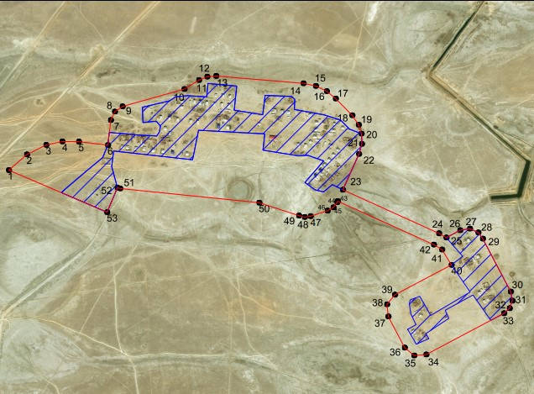

Шекараның жалпы аумағы – 75,72 гектар
Шекараның ұзындығы – 6171,7 метр
Аудан әкімі | П. Хасанов
Сессия төрағасы | Н. Кайрденов
Мәслихат хатшысы | Н. Муханбеталиев

© 2012. Қазақстан Республикасы Әділет министрлігінің «Қазақстан Республикасының Заңнама және құқықтық ақпарат институты» ШЖҚ РМК

